# CAHIER DES CHARGES

**Perceuse sans fil Black+Decker 14,4V**

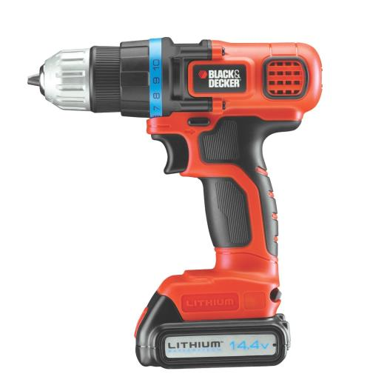

**Sommaire**

1 Présentation

1.1 Contexte de réalisation

1.2 Intitulé du projet

2 Spécifications fonctionnelles et techniques

2.1 Enoncé du besoin

2.2.1 Fonction de service

2.2.2 Chaîne énergétique

2.2.3 Diagramme pieuvre

2.2.4 Eléments du cahier des charges

2.2.5 Diagramme fast

2.3 Module en 3D

# 1) Présentation

Une perceuse est un outil qui sert à percer des trous dans différents matériaux.

La perceuse sans fils est un outil équipé d'un moteur électrique fonctionnant sur une batterie.

|  |  |  |
| --- | --- | --- |
| Constitution de l’équipe de développement :  3 élèves | Elève E1 : | OSMAN Rami |
| Elève E2 : | ROUILLE Martin |
| Elève E3 : | BOURGUET Maxence |
| Elève E4 : |  |

2 - Spécifications fonctionnelles et techniques

Lors du perçage, le couple est limité à 35Nm, ce qui peut être insuffisant pour percer des matériaux durs. On désire modifier cette valeur à 40Nm.

**2.3.1 *Objectifs :***

* ***vérifier la valeur du couple fournie dans le cahier des charges.***
* ***Créer un système multi-physique permettant de vérifier cette valeur.***
* 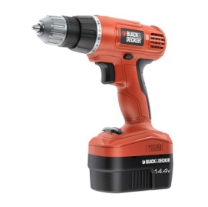***Pour améliorer le produit, on souhaite augmenter le couple de 35Nm à 40 Nm tout en gardant une vitesse constante.***

**2.3.1 -** **Fonction de service : Bête a corne**

**2.3.2 énergétique et bilan énergétique**

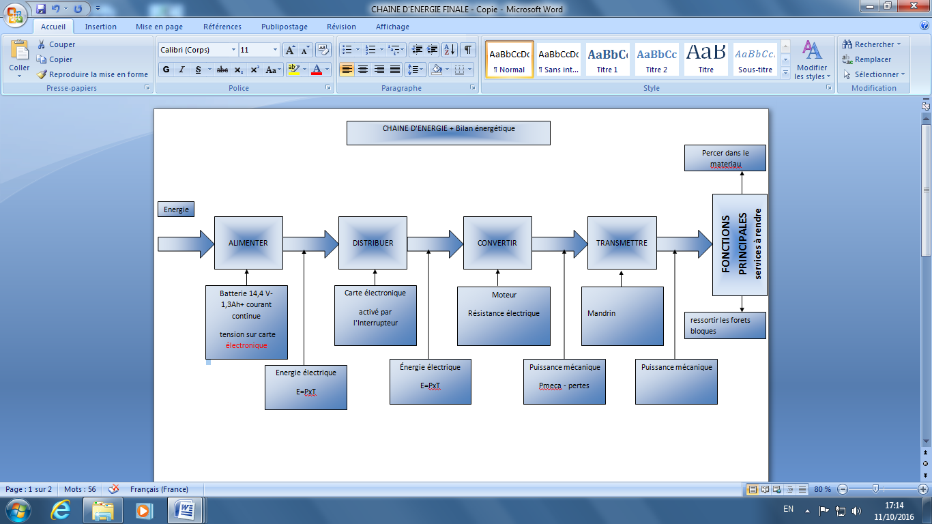

**2.3.3 Diagramme pieuvre:**

FC2

FC3

FC5

FC4

FP1

FC1

**2.3.4 Eléments du cahier des charges:**

|  |  |  |  |  |
| --- | --- | --- | --- | --- |
|  | Fonctions de service | Critères d'appréciation | Niveau d'exigence | Flexibilité |
| FP1 | Percer dans le matériau | - Fonctionnement  - Puissance mécanique  - Type de matériel  - Durée de fonctionnement | - Un boutton qui met le moteur en contact  - Dépend de la pièce  - Bois, acier  - Dépend de la pièce/ Dépend du niveau de la batterie |  |
| FP2 | Ressortir les forets bloqués | - Fonctionnement  - Puissance mécanique  - Type de matériel  - Durée de fonctionnement | - Un boutton qui met le moteur en contact  - Dépend de la pièce  - Bois, acier  - Dépend de la pièce/ Dépend du niveau de la batterie |  |
| FC1 | Assurer la sécurité de l'utilisateur | - Système de sécurité  - Solidité du mécanisme | - Système de verrouillage  - Mécanisme solide |  |
| FC2 | Assurer l'alimentation | - Alimentation en énergie électrique  - Temps de charge | - Batterie lithium  Pe=15W  Ps=500mA  - 4h | Ps +/- 50mA  T +/- 30mins |
| FC3 | Temps de charge | Visser à l'aide de l'embout de vissage | embout de vissage |  |
| FC4 | Assurer l'autonomie | - Durée de fonctionnement  - Poids | - 5 heures  - 2,3 kg |  |
| FC5 | Respecter les contraintes environnementales | Piles et accumulateurs | Recyclables |  |

**2.3.5 Diagramme Fast:**

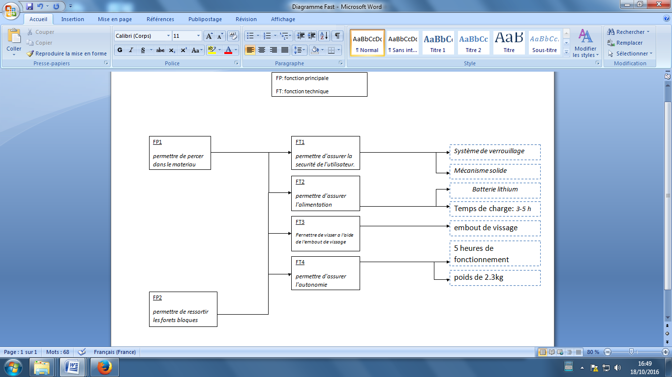

**2.4 Module en 3D**

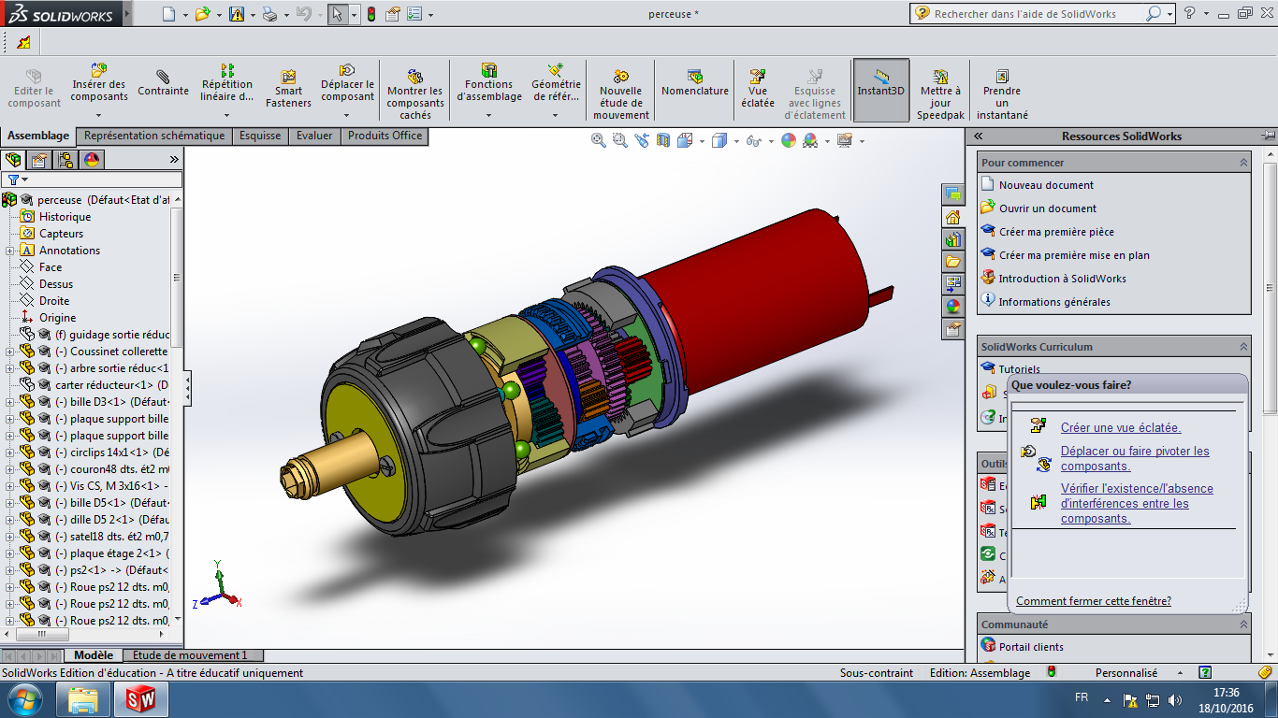

Module 3D du system mécanique